Осваиваем слинг
Хотим обратить ваше внимание, что один и тот же слинг с кольцами подходит и для новорожденного, и для двухлетнего ребенка. Размер слинга зависит исключительно от размеров родителей.
В отличие от большинства кенгурушек, в слинге можно носить малыша с первых дней его жизни. Есть горизонтальные и вертикальные положения, в них малыш будет чувствовать себя уютно, а нагрузка будет равномерно распределяться по всей спинке.
Знакомство со слингом начните с прочтения инструкции. Внимательно рассмотрите конструкцию слинга, как продевается хвост в кольца, где будет находиться ребенок. Если вы осваиваете слинг самостоятельно, стоит потренировать некоторые положения с куклой или мягкой игрушкой.
Для осваивания слинга выберите момент, когда малыш спокоен, его ничто не тревожит. Усадите ребенка в слинг в том положении, в котором он предпочитает находиться у вас на руках. Если малыш до двух месяцев — это положения «Колыбелька» или «Вертикально», детками постарше подойдут и другие положения.
Несколько первых раз помещайте ребенка в слинг сидя на стуле — вы не будете бояться, что ребенок выпадет из слинга, а значит вы и ваш малыш будете спокойны. Или покачивайтесь и ходите по комнате.
Однако главным показателем того, что малыш находится у вас в слинге правильно, является то, что и вам, и вашему ребенку удобно. Малыш не должен съезжать из слинга, головка не должна выпадать, а подушка — давить вам на плечо. Для более успешной адаптации к слингу давайте ребенку грудь — это успокоит его, и он будет ассоциировать слинг с маминой лаской и теплом.
Обычно для осваивания слинга требуется 2-3 дня, но некоторым деткам сложнее привыкнуть к слингу. Им понадобиться чуть больше времени, а их родителям чуть больше терпения.
В таких случаях мы рекомендуем:
Вначале держите ребенка на руках, а слинг надевайте поверх, не отпуская рук.
Слинг затягивайте постепенно, переносите часть веса ребенка на слинг, руками придерживая малыша.
Каждый раз укладывая ребенка в слинг, предлагайте ему грудь — это будет действовать успокаивающе.
Через некоторое время попробуйте придерживать ребенка руками снаружи.
Когда малыш совсем привыкнет к слингу, отпускайте руки, теперь ребенок принимает свой уютный домик на маме.
В данном случае время привыкания может занять около недели.
При длительном ношении меняйте плечо, на котором вы носите ребенка,— так вы будете меньше уставать, и для правильного развития ребенка это тоже полезно.
Слинг в прохладное время
В прохладное время лучше всего надевать слинг поверх куртки или плаща. Одевайте ребенка также, как вы бы одевали его если бы шли гулять с коляской. Слинг тонкий и почти не будет греть ребенка.
Если малыш уже сидит, то при лучше надевайте комбенизончик без ножек, так как в сидячих положениях с разведенными ножками малышу может давить пальчики. Если же размер слинга не позволяет надеть его на верхнюю одежду или одежда очень объемная (на улице холодно и вы надеваете пуховик или шубу — слинг становиться мал и не надевается), вы можете сначала надеть слинг и посадить туда ребенка, а уже сверху надевать теплую одежду. В этом случае застегивайте одежду только до половины, так, чтоб у малыша был доступ воздуха.
На грудь можно надевать платок или шарф, он защитит вас от ветра и не будет препятствовать поступлению воздуха ребенку. Также существуют слингоманишки с двойным горлышком.В прохладное время можно пользоваться специальной слинго-одеждой—вставкой в куртку для беременных и для слингоношения, они имеют два горлышка или одно большое горло — для вас и для ребенка, так что ребенок будет весь под курткой, а головка будет выглядывать наружу, куртку можно носить и без малыша, отстегивая лишнюю часть, когда не нужно.
Надевая слинг под верхнюю одежду вы сможете кормить ребенка грудью, чтобы это делать удобнее можно пользоваться специальной одеждой для кормления, которая не будет вас стеснять при грудном кормлении даже на улице.
Малыша одевайте как бы вы его одели под зимний комбинезон, так как вы будете греть малыша своим теплом.
Кому носить малыша
На ровне с мамой в слинге важно и полезно носить ребенка и папе. Малыш, находясь у папы на руках, будет чувствовать папину защиту, ощущать его запах, слышать стук его сердца. Чувствуя это и запоминая, ребенок будет любить и доверять обоим родителям в равной степени.
Если у вас есть старшие дети, они могут захотеть носить своих кукол в слинге. Вы можете сделать игрушечный слинг самостоятельно из подручных материалов, или же купить детский слинг. Ваш повзрослевший малыш будет приобщаться к ношению деток и получит чудесный опыт.
Если вашему старшему сыну или дочке уже есть 10—12 лет, вы можете доверять им носить в слинге младшего (если крохе уже больше 5 месяцев). Будьте только внимательны и следите, чтоб ребенок сидел в слинге правильно.
Укладывание из слинга
Если малыш задремал у вас на руках в слинге и вы хотите его переложить в кроватку, вы сможете сделать это очень просто не тревожа кроху.
1. Придерживая малыша, наклонитесь над кроваткой.
2. Опустите ребенка на твердую поверхность.
3. Когда малыш лег на кроватку расслабьте слинг в кольцах и вынырните из слинга.
4. Слинг может послужить одеяльцем, укройте им спящего малыша.

Единая инструкция по слингоношению

Ребенок в слинге должен быть плотно прижат к маме, не болтаться.
В вертикальных положениях ножки ребенка должны располагаться симметрично.
Маме и ребенку в слинге должно быть удобно, слинг не должен давить ни ребенку, ни маме.
До двух - трех месяцев, то есть до тех пор, пока врожденный тонус заставляет малыша держать ножки поджатыми, используются горизонтальные положения (разные варианты «Колыбельки»), а также возможны вертикальные и полувертикальные положения лицом к маме с поджатыми «по-турецки» ножками.
В горизонтальных положениях ребенок должен располагаться ровно, голова примерно на уровне маминой груди. Ножки могут свисать из слинга от коленок, а новорожденные обычно помещаются в слинг целиком.
В вертикальных и полувертикальных положениях голова ребенка должна хорошо фиксироваться краем слинга, а ножки должны располагаться внутри слинга. До трех месяцев не нужно насильно разводить ножки малыша широко. Достаточно добиться того, чтобы коленки были выше попы. А ступни могут соприкасаться друг с другом.
После трех месяцев — или раньше, если малыш уже готов: не протестует против широкого разведения ножек, хорошо дежит голову — ребенка можно носить вертикально в положении с ножками снаружи.
Ножки в этом случае разводятся «лягушкой» и фиксируются краем слинга под коленками, попа ребенка как бы «утопает» в кармашке из ткани слинга. В вертикальном положении ножки ребенка должны располагаться симметрично, коленки ребенка должны быть выше попы, а ступни должны «смотреть» в разные стороны.
Важно: Ребенка в слинге носят в тех же положениях, что и на руках
В горизонтальных положениях можно носить ребенка с рождения.
В вертикальных и полувертикальных положениях с ножками «по-турецки» можно носить ребенка с рождения до трех месяцев.
В вертикальных положениях с ножками разведенными «лягушкой» можно носить ребенка на животе и на бедре с трех месяцев(или раньше, если ребенок уже разводит ножки лягушкой.
После года можно носить ребенка на спине.
Полотно слинга, проходящее по спине у мамы, должно быть расправлено.
Слинг должен плотно притягивать ребенка к маме.
«плечо» слинга не должно съезжать на шею, оно должно быть расправлено и располагаться ближе к краю плеча, слегка спускаясь на руку.
Лямки (в май-слинге) должны перекрещиваться у ребенка на спинке — то есть само перекрестие должно располагаться как можно выше, — а потом уходить под коленки. После года допустимо, чтобы перекрестие располагалось под попой ребенка. Лямки май-слинга должны располагаться на плечах у мамы и не должны съезжать маме на шею.
Техника безопасности при ношении ребенка в слинге
Используя слинг, будьте внимательны при прохождении дверных проемов, остерегайтесь косяков и углов. Ваши габариты с малышом в слинге изменились, вы должны привыкнуть к ним, дабы избежать травм. Держите руку перед головой ребенка пока не привыкли к новым габаритам.
Не наклоняйтесь вниз, когда ребенок находится в слинге, даже если вы поддерживаете малыша одной рукой. Если вам необходимо поднять что-то с пола, то лучше присядьте.
Помните, что дети интересуются всем вокруг и везде тянут ручки. Будьте бдительны — не находитесь вблизи потенциально опасных предметов с ребёнком в слинге.
Не используйте слинг как замену автомобильному или велосипедному сиденью!
Не ешьте горячую пищу и не пейте горячий чай с ребенком в слинге. Подождите, пока еда станет теплой.
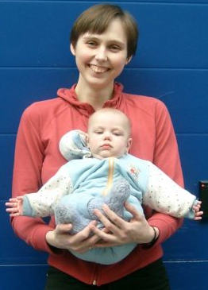
Носите обувь без каблуков на нескользкой подошве. Гуляя по улице с ребенком в слинге, не торопитесь, выбирайте знакомую, ровную дорогу.

Положение ножек «по-турецки»
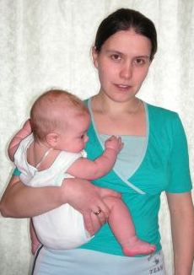
Это положение ребенка используется до трех месяцев для вертикальных позиций с поджатыми ножками. Ребенок при этом располагается лицом к маме. В этом положении также возможно ношение лицом от мамы (в более старшем возрасте), подробнее в статье «Слинг и положение "лицом к миру"».Необходимо отметить, что не стоит злоупотреблять вертикальным ношением ребенка в слинге до трех месяцев, для маленьких детей лучше использовать положение «Колыбелька».

Положение ножек «лягушкой»
Это стандартное положение ребенка для вертикальных намоток всех видов слингов. Используется с трех месяцев для положений: На бедре, На животе и На спине. Ножки ребенка широко разведены и обхватывают маму, коленки располагаются выше попки. Важно, чтобы положение ножек было симметричным

Положения для новорожденных:
колыбелька вертикальное положение
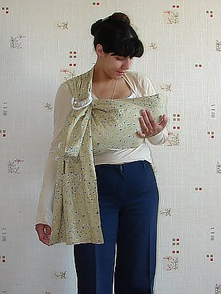
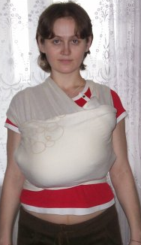
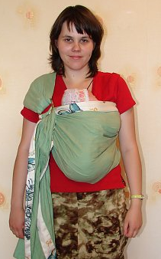
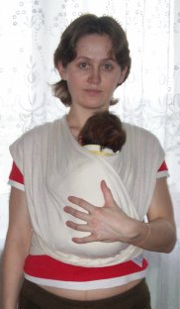
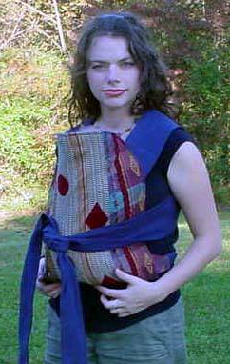

Лягушкой(с 2-3 месяцев)
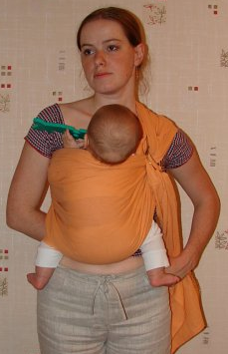
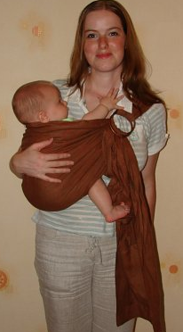

Как вдеть хвост слинга в кольца:

Сначала собираем хвост слинга в руку и продеваем в оба кольца, затем обратно в дальнее кольцо. Перед одеванием слинга обязательно нужно расправить ткань в кольцах, чтобы она не перекрутилась и потом хорошо регулировалась, убрать все пузыри в кольцах и сложить складочки друг за другом, то есть по очереди: бортик, середина, другой бортик. Для тонких тканей допустимо сложить ткань вдвое и продеть сложенную так, чтобы в кольцах 2 бортика были с одной стороны а серединка с другой.

Горизонтальное положение «Колыбелька» в слинге с кольцами
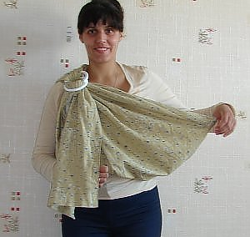 | 1.Надеваем слинг на плечо, расправляем слинг. Кольца располагаем чуть выше ключицы, почти на плече (когда мы будем подтягивать слинг, кольца опустятся на правильное место).  Внимание! При ношении слинга с кольцами плечи нужно регулярно чередовать! От этого зависит не только осанка мамы, но и равномерное развитие мышечного корсета ребенка.
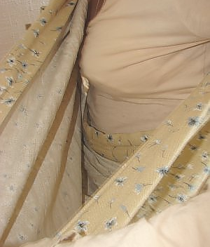 | 2.Внутренний бортик слинга должен быть загнут вверх и проходить вдоль маминого живота, это кармашек, в который потом кладут ребенка(он может уползти вниз во время посадки ребенка, но потом нужно будет его поправить, чтобы он вернулся обратно).
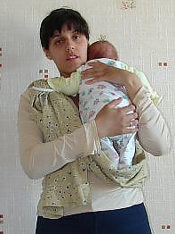 | 3.Берем малыша на плечо, противоположное плечу, на котором кольца.  На фото ребенку 1,5 месяца
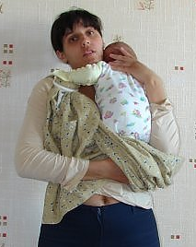 | 4.Свободной рукой из-под слинга находим ножки ребенка.
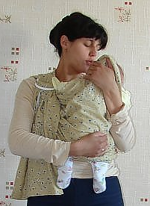 | 5.Опускаем ребенка чуть ниже, так чтобы ножки торчали из-под слинга. (для новорожденных ножки останутся в кармашке, они не выправляются наружу) Расправляем ткань слинга от коленок до головы ребенка.
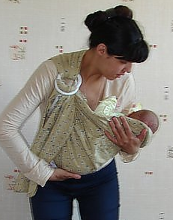 | 6.Наклоняемся, укладывая малыша. Ребенок укладывается на бочок, поперек полотна слинга, ножки «смотрят» в сторону колец, голова — от колец (лучше прижать ребенка ближе к себе или положить на грудь, чтобы было проще регулировать, положение ребенка – как на руках).  Внимание! Не нужно класть голову малыша глубоко в слинг. Лишнюю ткань лучше сместить под ножки, а голову положить на самый бортик.
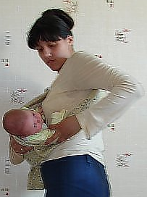 | 7.Ручка ребенка уходит маме подмышку.(не забывайте поддерживать голову и спинук второй рукой)
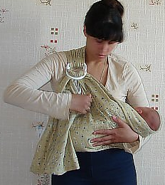 | 8.Теперь подтягиваем слинг. Подтягиваем верхний бортик, так чтобы голова ребенка оказалась на уровне маминой груди.
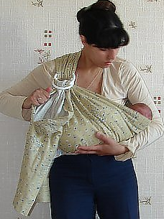 | 9.Нижним бортиком подтягиваем ножки повыше. Серединкой подтягиваем попу и спинку.  На заметку: Слинг с кольцами можно отрегулировать до любого положения ребенка, подтягивая в кольцах по очереди каждый сантиметр ткани от одного бортика до другого(если перед одеванием хорошо расправили ткань слинга в кольцах).
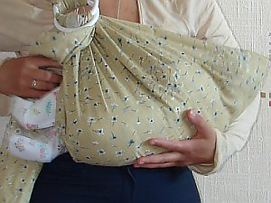 | 10.Обратите внимание на то, что бортик слинга проходит под коленочками и он подтянут, а попа всегда должна быть чуть ниже коленок — это гарантия того, что малыш не выскользнет из слинга.  Бортик, проходящий между мамой и малышом должен быть поднят и расправлен.
11. Поправляем подушку, чтобы не давила на шею, а располагалась ближе к плечу.
Готово!
(Кстати, подушку можно еще чуть-чуть от шеи отодвинуть)

Вертикальное положение на животе у мамы в слинге с кольцами - "Прижавшись к груди"
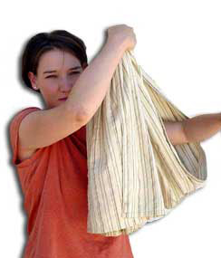 | 1.Расправляем перед одеванием ткань в кольцах. Выбираем плечо, на котором будем носить слинг (помните, что при ношении слинга с кольцами плечи нужно регулярно чередовать для равнгомерного развития мышечного скелета у ребенка и избежать проблем со спиной у мамы).
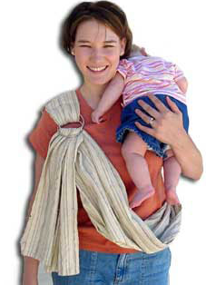 | 2.Берем малыша себе на плечо, противоположное плечу, на котором кольца.  Поддерживая ребенка за попку, опускаем его в кармашек из слинга. Для новорожденных ножки останутся в кармашке внутри.
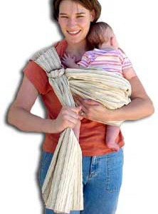 | 3.Подтягиваем слинг за хвост, чтобы ребенок был плотнее прижат к маме.
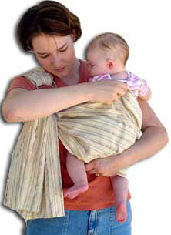 | 4.Расправляем ткань слинга на спине малыша. Обратите внимание на то, что нижний бортик слинга должен проходить у малыша под коленками, а ножки ребенка должны быть разведены в стороны так, чтобы малыш бедрами как бы обнимал маму за талию (для новорожденных положение ножек – в позе по-турецки).
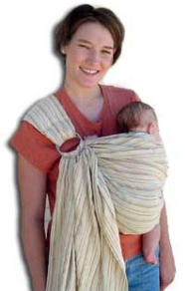  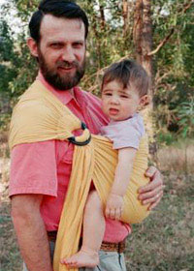 | 5.Подтягиваем верхний бортик так, чтобы ребенок был плотно притянут к маме. Как на руках, то есть так же плотно притянут. Ни попа, ни позвоночник не должны провисать. Сам верхний бортик может проходить как подмышками у малыша, так и выше (но не ниже подмышек!) Если Получилось, что ребенок при регулировке сьехал ниже, приподнимаем его и затягиваем в кольцах как нужно.  Проверяем, чтобы бедра малыша до коленок были обязательно разведены в стороны.  Готово!  На второй фотографии ребенок постарше и очень хорошо видно, как должны располагаться ножки ребенка и где должен проходить нижний бортик слинга.
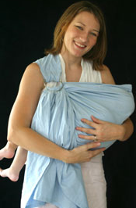
Из положения "Прижавшись к груди" можно легко переложить малыша в положение "Колыбелька": нужно немного ослабить слинг, потом положить малыша на бок (головой от колец), а затем подтянуть нижний бортик слинга, так чтобы ребенок лежал горизонтально, а бортик проходил между ребенком и мамой. Голова малыша должна оказаться на уровне маминой груди, вот так:
Обратите внимание на то, что голова ребенка целиком помещается в слинг. Ножки же могут свисать от колен или от попы, в зависимости от роста ребенка.

Положение "На бедре" в слинге с кольцами
В позе "На бедре" ребенка ОБЯЗАТЕЛЬНО НУЖНО НОСИТЬ НА ОБЕИХ СТОРОНАХ - и на левом, и на правом бедре - примерно одинаковое количество времени. Носить всегда только с одной стороны вредно и для здоровья малыша, и для мамы.
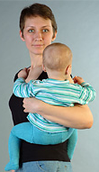 | 1.Прежде всего научитесь правильно сажать ребенка на бедро.  Следите за тем, чтобы ножки располагались на одном уровне.
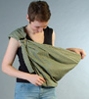 | 2.Наденьте слинг как показано на фото. Нижний край слинга – на уровне талии.  Расправьте полотно слинга по ширине.
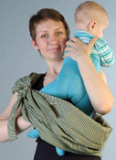 | 3.Сдвиньте кольца немного назад. Положите ребенка себе на плечо. Ножки проденьте в слинг.
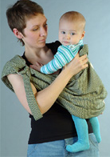 | 4.Придерживая малыша за спинку, расправьте полотно слинга как показано на фото.
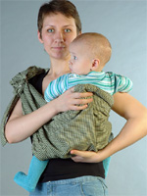 | 5."Усадите" ребенка в мешочек из слинга. Нижний край слинга должен быть четко под коленями ребенка.
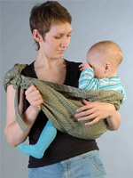 | 6.Расправьте нижний край слинга под коленками малыша и расправьте слинг по спинке ребенка.
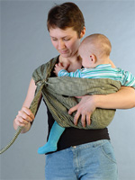 | 7.Притяните ребенка к себе.
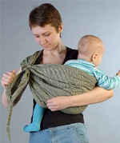 | 8.Подтяните отдельно нижний и верхний бортик слинга до комфортного состояния.
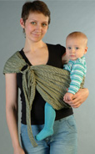 | 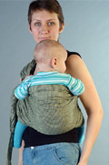  9.Готово!  Малыш плотно притянут к маме, ножки на одном уровне.

Положение "На спине" в слинге с кольцами
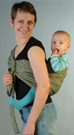
Усаживаем ребенка на бедро, как описано в инструкии к положению На бедре в слинге с кольцами. Перед усаживанием на бедро имеет смысл закинуть кольца от чуть подальше за плечо. Тогда при перемещении ребенка на спину, кольца не съедут на грудь.
Передвинув ребенка к себе на спину, получаем положение "На спине": Обратите внимание, что в положении "На спине" ребенок должен располагаться ровно по центру маминой спины, а коленки ребенка должны быть на одном уровне (к сожалению, на фото этого не видно).

